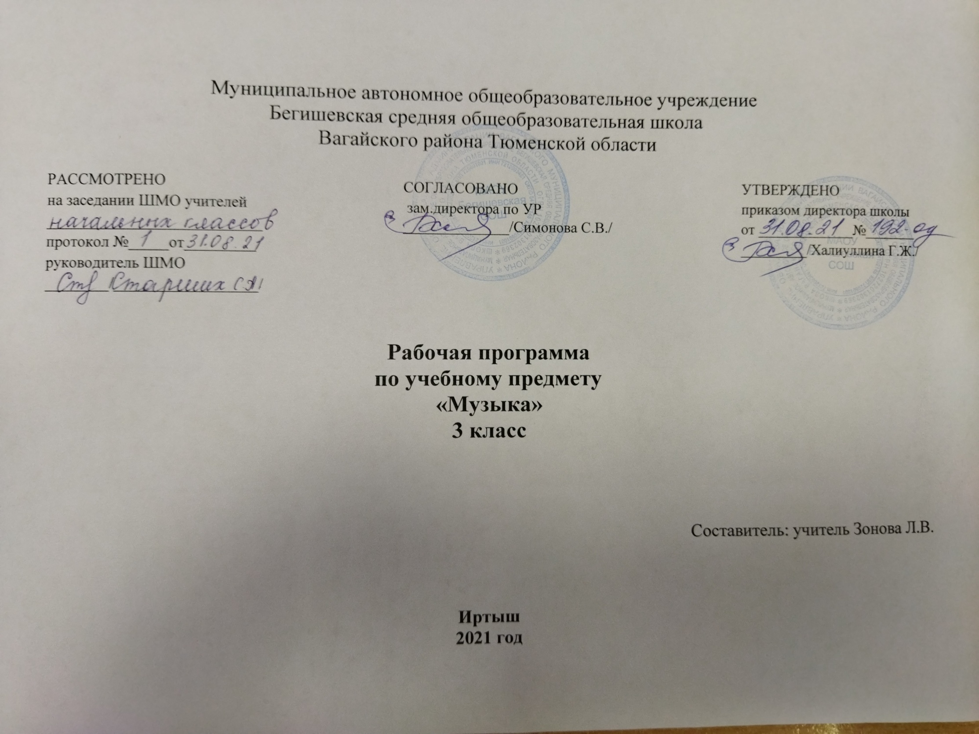

Планируемые результаты освоения учебного предмета «Музыка»
В результате освоения предметного содержания предлагаемого курса музыки у обучающихся предполагается формирование универсальных учебных действий (познавательных, регулятивных, коммуникативных, личностных) позволяющих достигать предметных и метапредметных результатов.
Личностными результатами изучения курса «Музыка» 3 классе являются формирование следующих умений:
- наличие широкой мотивационной основы учебной деятельности, включающей социальные, учебно- познавательные и внешние мотивы;
- ориентация на понимание причин успеха в учебной деятельности;
- наличие учебно- познавательного интереса к новому учебному материалу и способам решения новой частной задачи;
- выражение чувства прекрасного и эстетических чувств на основе знакомства с произведениями мировой и отечественной музыкальной культуры;
- наличие эмоционально- ценностного отношения к искусству;
- развитие этических чувств;
- позитивная самооценка музыкально- творческих способностей.

Предметными результатами изучения курса «Музыка» в 3 классе являются формирование следующих умений.
- наличие интереса к предмету «Музыка». Этот интерес отражается в стремлении к музыкально-творческому самовыражению (пение, игра на детских музыкальных инструментах, участие в импровизации, музыкально - пластическое движение, участие в музыкально - драматических спектаклях);
* умение определять характер и настроение музыки с учетом терминов и образных определений, представленных в учебнике для 3 класса;
* владение некоторыми основами нотной грамоты: названия нот, темпов (быстро- медленно), динамики (громко - тихо);
* узнавание по изображениям некоторых музыкальных инструментов (рояль, пианино, скрипка, флейта, арфа), а также народных инструментов (гармонь, баян, балалайка);
* проявление навыков вокальнохоровой деятельности (вовремя начинать и заканчивать пение,уметь петь по фразам, слушать паузы, правильно выполнять музыкальные ударения, четко и ясно произносить слова при исполнении, понимать дирижерский жест).
Метапредметные результаты:
- умение строить речевые высказывания о музыке (музыкальных произведениях) в устной форме (в соответствии с требованиями учебника для 3 класса);
- умение проводить простые сравнения между музыкальными произведениями, а также произведениями музыки и изобразительного искусства по заданным в учебнике критериям;
- умение устанавливать простые аналогии (образные, тематические) между произведениями музыки и изобразительного искусства;
- наличие стремления находить продуктивное сотрудничество (общение, взаимодействие) со сверстниками при решении музыкально - творческих задач;
- участие в музыкальной жизни класса (школы, города).

2. Содержание программы предмета «Музыка» 3 класс.
«Россия - Родина моя»
Песенность русской музыки. Образы родной природы в романсах русских композиторов. Лирические образы вокальной музыки. Звучащие картины. Образы Родины, защитников Отечества в различных жанрах музыки: кант, народная песня, кантата, опера. Форма-композиция, приемы развития и особенности музыкального языка различных произведений.
Выразительное, интонационно осмысленное исполнение сочинений разных жанров и стилей. Выполнение творческих заданий из рабочей тетради.
«День, полный событий»

Жизненно-музыкальные впечатления ребенка с утра до вечера. Образы природы, портрет в вокальной и инструментальной музыке. Выразительность и изобразительность музыки разных жанров (инструментальная пьеса, песня, романс, вокальный цикл, фортепианная сюита, балет и др.) и стилей композиторов (П. Чайковский, С. Прокофьев, М. Мусоргский, Э. Григ).
Сценическое воплощение отдельных сочинений программного характера. Выразительное, интонационно осмысленное исполнение сочинений разных жанров и стилей. Выполнение творческих заданий из рабочей тетради.
«О России петь – что стремиться в храм»
Древнейшая песнь материнства. Образы Богородицы (Девы Марии) в музыке, поэзии, изобразительном искусстве, икона Владимирской Богоматери — величайшая святыня Руси. Праздники Русской православной церкви: Вербное воскресенье (Вход Господень в Иерусалим), Крещение Руси (988 г.). Святые земли Русской — княгиня Ольга и князь Владимир. Песнопения (тропарь, величание) и молитвы в церковном богослужении, песни и хоры современных композиторов, воспевающие красоту материнства, любовь, добро.
Выразительное, интонационно осмысленное исполнение, сочинений разных жанров и стилей. Выполнение творческих заданий из рабочей тетради.
«Гори, гори ясно, чтобы не погасло!»
Жанр былины в русском музыкальном фольклоре. Особенности повествования (мелодика и ритмика былин). Певцы-гусляры. Образы былинных сказителей (Садко, Баян), певцов-музыкантов (Лель), народные традиции и обряды в музыке русских композиторов. Мелодии в народном стиле. Имитация тембров русских народных инструментов в звучании симфонического оркестра. Звучащие картины.
Сценическое воплощение отдельных фрагментов оперных спектаклей. Выразительное, интонационно осмысленное исполнение сочинений разных жанров и стилей. Выполнение творческих заданий из рабочей тетради.
«В музыкальном театре»
Путешествие в музыкальный театр. Обобщение и систематизация жизненно-музыкальных представлений школьников об особенностях оперного и балетного спектаклей. Сравнительный анализ музыкальных тем-характеристик действующих лиц, сценических ситуаций, драматургии в операх и балетах (М. Глинка, К.-В. Глюк, Н. Римский-Корсаков, П. Чайковский). Мюзикл — жанр легкой музыки (Р. Роджерс, А. Рыбников). Особенности музыкального языка, манеры исполнения.
Сценическое воплощение учащимися отдельных фрагментов музыкальных спектаклей. Выразительное, интонационно осмысленное исполнение сочинений разных жанров и стилей. Выполнение творческих заданий из рабочей тетради.
«В концертном зале» .
Жанр инструментального концерта. Мастерство композиторов и исполнителей в воплощении диалога солиста и симфонического оркестра. «Вторая жизнь» народной песни в инструментальном концерте (П. Чайковский). Музыкальные инструменты: флейта, скрипка, их выразительные возможности (И.-С. Бах, К.-В. Глюк, Н. Паганини, П. Чайковский). Выдающиеся скрипичные мастера и исполнители. Звучащие картины. Контрастные образы программной сюиты, симфонии. Особенности драматургии. Музыкальная форма (двухчастная, трехчастная, вариационная). Темы, сюжеты и образы музыки Л. Бетховена.
Выразительное, интонационно осмысленное исполнение сочинений разных жанров и стилей. Выполнение творческих заданий из рабочей тетради.
«Чтоб музыкантом быть, так надобно уменье…»
Музыка — источник вдохновения, надежды и радости жизни. Роль композитора, исполнителя, слушателя в создании и бытовании музыкальных сочинений. Сходство и различие музыкальной речи разных композиторов. Образы природы в музыке Г. Свиридова. Музыкальные иллюстрации.
Джаз — искусство XX века. Особенности мелодики, ритма, тембров инструментов, манеры исполнения в джазовой музыке. Импровизация как основа джаза. Дж. Гершвин и симфоджаз. Известные джазовые музыканты-исполнители. Мир музыки С. Прокофьева. П. Чайковский и Э. Григ — певцы родной природы. Ода как жанр литературного и музыкального творчества. Жанровая общность оды, канта, гимна. Мелодии прошлого, которые знает весь мир. Выразительное, интонационно осмысленное исполнение сочинений разных жанров и стилей. Выполнение творческих заданий из рабочей тетради.

3. Тематическое планирование по музыке
№ | Разделы и темы | Кол-во час
 | Россия-Родина моя. | 5
1 | Мелодия – душа музыки. | 1
2 | Природа и музыка. | 1
3 | Виват, Россия! (кант). Наша слава- русская держава. | 1
4 | Кантата «Александр Невский». | 1
5 | Опера «Иван Сусанин». | 1
 | День, полный событий. | 4
6 | Утро. | 1
7 | Портрет в музыке. В каждой интонации спрятан человек. | 1
8 | «В детской». Игры и игрушки. На прогулке. Вечер. | 1
9 | Обобщающий урок 1 четверти. | 1
 | «О России петь – что стремиться в храм». | 4
10 | Радуйся Мария! Богородице Дево, радуйся! | 1
11 | Древнейшая песнь материнства. | 1
12 | Вербное Воскресение. Вербочки. | 1
13 | Святые земли Русской. Княгиня Ольга. Князь Владимир. | 1
 | «Гори, гори ясно, чтобы не погасло!» | 3
14 | Настрою гусли на старинный лад… (былины). Былина о Садко и Морском царе | 1
15 | Певцы русской старины. Лель. | 1
16 | Звучащие картины. Прощание с Масленицей. Обобщающий урок. | 1
 | В музыкальном театре. | 6
17 | Опера «Руслан и Людмила». Увертюра. Фарлаф. | 1
18 | Опера «Орфей и Эвридика». | 1
19 | Опера «Снегурочка». Волшебное дитя природы. | 1
20 | «Океан – море синее». | 1
21 | Балет «Спящая красавица». | 1
22 | В современных ритмах (мюзикл). | 1
 | В концертном зале. | 7
23 | Музыкальное состязание (концерт). | 1
24 | Музыкальные инструменты (флейта). Звучащие картины. | 1
25 | Музыкальные инструменты (скрипка). | 1
26 | Обобщающий урок 3 четверти. | 1
27 | Сюита «Пер Гюнт». | 1
28 | «Героическая». Призыв к мужеству. Вторая часть, финал. | 1
29 | Мир Бетховена. | 1
 | «Чтоб музыкантом быть, так надобно уменье…» | 5
30 | Чудо музыка. Острый ритм – джаза звуки. | 1
31 | Мир Прокофьева. | 1
32 | Певцы родной природы. | 1
33 | Прославим радость на земле. Радость к солнцу нас зовет. | 1
34 | Обобщающий урок. | 1
 | Итого | 34

